Piano di prevenzione e di gestione delle crisi comportamentali

Piano di prevenzione e di gestione delle crisi comportamentali
Cosa si intende per “crisi comportamentale”
Definizione
Funzione
“10 domande” di Lucio Cottini
Ordinare il comportamento problema
Prevenzione delle crisi comportamentali
Il contesto
Modalità di intervento
Personale scolastico
Come comportarsi durante una crisi
Debriefing
Analisi funzionale
Alcuni errori da non commettete durante una crisi comportamentale
Strumenti operativi
l’osservazione oggettiva
analisi funzionale ABC
schede di osservazione

Cosa si intende per “crisi comportamentale”

Definizione
I comportamento problema frenano l’apprendimento, sono “azioni negative, forse patologiche, sicuramente anomale e strane”.
Possiamo citare: autolesionismo, stereotipie, aggressività fisica o verbale, opposizione sistemica alle proposte educative, comportamenti ritualistici, comportamenti sociali appiccicosi.
L’eventuale disturbo o deficit di un ragazzo può non essere la causa diretta delle crisi
comportamentali, ma concorre a determinare le difficoltà (comunicative, di gestione dei
sentimenti, di autocontrollo, di aggressività, di impulsività, di stima di sé, ...) che, se non
adeguatamente affrontate, generano la crisi comportamentale.
L’esperienza e la ricerca in questi ultimi anni hanno dimostrato che molto spesso le situazioni sono modificabili, soprattutto in età evolutiva, che è possibile ridurre l’intensità e la frequenza delle crisi e che a volte esse si possono estinguere. Quindi dobbiamo pensare che le crisi facciano parte non del “deficit”, cioè della parte immodificabile del problema, ma dell’“handicap” cioè delle conseguenze che derivano dal deficit calato in ciascuna singola vita, ambiente e condizione.

Per agire sul contesto occorre quindi progettare un’osservazione efficace che miri a comprendere le cause del comportamento problema per poterne comprendere le cause scatenanti e modificare così il contesto che le genera:
RICONOSCERE: osservazioni occasionali, interviste o questionari
SCEGLIERE: su quale comportamento problema intervenire scegliendo per priorità
IPOTIZZARE LA FUNZIONE: interviste strutturate, osservazione sistematica, diagrammi, analisi funzionale, analisi funzionale sperimentale
PROGETTARE L’INTERVENTO: comportamento positivo sostituito; nei casi più difficili, abbinare strategie punitive positive

L’alunno va considerato nella sua interezza come persona e nel suo contesto di vita e di scuola. Va osservato per comprenderlo nelle sue difficoltà e nei suoi punti di forza. Soltanto così Scuola, Famiglia e Società potranno avere la speranza di fornirgli un aiuto sostanziale.

Funzione
Le crisi comportamentali si manifestano in ragazzi in tante diverse condizioni. Quali sono dunque gli elementi che ci fanno pensare di poterle considerare come un fenomeno specifico e di poterle gestire e prevenire? Oggi si pensa che le crisi comportamentali si manifestino in modo
direttamente proporzionale alla difficoltà o all’incapacità di un ragazzo nella gestione delle
situazioni nelle quali si viene a trovare, quindi di adattarsi all’ambiente e/o di modificare
l’ambiente in modi socialmente più accettabili e meno pericolosi.

Occorre sapere che i CP svolgono una funzione specifica, comunicativa, attraverso modalità non idonee e non sono casuali.
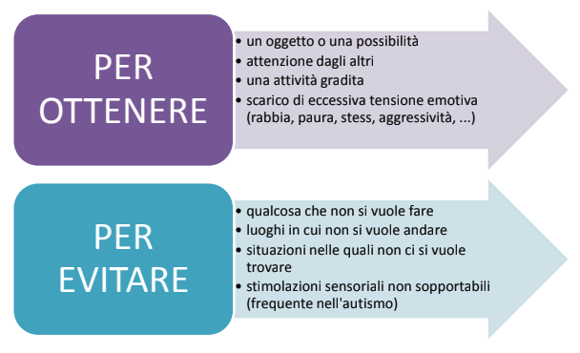
Possono essere attuati dal soggetto per
- ottenere un feedback sensoriale,
- ottenere attenzioni,
- ottenere un oggetto
- poter svolgere un’attività,
- fuggire da situazioni disturbanti,
- comunicare uno stato di malessere.

Le crisi comportamentali non sono intenzionali, nel senso che non sono consapevoli. Il bambino o il ragazzo che le manifesta non sceglie volontariamente di colpirsi, di colpire, di distruggere.
MAI confondere la persona con il comportamento che manifesta, soprattutto nel linguaggio con cui si descrivono gli eventi o con cui si interviene parlando sia all’alunno stesso sia ai compagni.
Non si può dire “tu sei un irresponsabile” oppure “sei aggressivo”. L’alunno deve essere convinto di poter cambiare il proprio comportamento, per diventare
collaborativo. Se è convinto di “essere” ciò che fa, allora non potrà cambiare e condannerà se stesso a “progredire” nel suo essere negativo, peggiorando in continuazione.

In alcuni filmati su Youtube si vedono bambini e ragazzi in piena crisi comportamentale: i filmati aiutano a capire cosa si intende con crisi comportamentale, meglio di tante descrizioni a parole.

https://www.youtube.com/watch?v=tHvu_YdO7qs
https://www.youtube.com/watch?v=R2xe4jzsad0
https://www.youtube.com/watch?v=rlNCz-SF-5I
https://www.youtube.com/watch?v=JsJ154jWRsU
https://www.youtube.com/watch?v=0FQodgXWArU

Si tratta quindi di comportamenti dirompenti e distruttivi, che oggi si riscontrano in modo crescente nella popolazione scolastica, non soltanto italiana, né soltanto europea.

“10 domande” di Lucio Cottini
Il primo momento è stato quello di identificare i comportamenti inadeguati dell’allievo e descriverli con un linguaggio che non dia adito a confusioni o fraintendimenti.
Qui sotto sono riportati alcuni quesiti che è necessario porsi per decidere le priorità operative. Quando anche una sola risposta alle prime tre domande risulta positiva, per quei comportamenti è necessario prevedere un intervento immediato. Si tratta, infatti, di situazioni che possono provocare danni consistenti all’allievo e agli altri (Demchak e Bossert, 1996).

- Ci sono delle situazioni in cui il comportamento problematico si manifesta sempre o quasi?
- Ci sono delle situazioni in cui il comportamento problematico non si manifesta mai o quasi mai?
- Il comportamento problema si manifesta con frequenza, intensità o durata più elevata quando l’allievo è in compagnia di determinate persone (genitori, insegnanti, compagni, ecc.)?
- Il comportamento problema dell’allievo viene messo in atto quando gli viene chiesto di interrompere un’attività gradita o quando gli vengono tolti oggetti?
- Il comportamento problema dell’allievo si manifesta quando gli vengono proposti compiti nuovi o complessi, oppure quando ci sono modifiche nella routine quotidiana delle attività?
- Il comportamento problema dell’allievo si manifesta quando si trova da solo?
- Le sembra che l’allievo potrebbe voler segnalare, attraverso il comportamento problema, alcune problematiche di natura fisiologica (stati di malessere o di dolore, fame, sete, ecc.)?
- Le sembra che l’allievo potrebbe voler segnalare, attraverso il comportamento problema, il fastidio per una certa situazione o ambiente (ad esempio un eccesso di rumorosità, ecc.) o il rifiuto di una certa attività o di specifiche persone?
- Le sembra che il comportamento problema messo in atto dall’allievo possa rappresentare una modalità per richiedere l’attenzione da qualche persona presente nell’ambiente?
- Le sembra che il comportamento problema messo in atto dall’allievo possa essere una conseguenza di situazioni nuove o inaspettate?

Ordinare il comportamento problema
Per scegliere su quale comportamento problema intervenire occorre anzitutto classificarli per poter intervenire su un problema alla volta:
- autolesionismo e minaccia
- comportamenti che rendono difficile il processo di apprendimento
- danneggiamento di oggetti e ambienti

Prevenzione delle crisi comportamentali
Il lavoro scolastico non si basa sulla ricerca delle “cause remote” cliniche, sociali, psicologiche o psichiatriche delle crisi comportamentali, temi di esclusiva competenza dei clinici e/o dei servizi sociali.
La scuola si occupa in primo luogo di comprendere quali condizioni e situazioni determinano con maggiore frequenza la comparsa delle crisi comportamentali, cercando poi di individuare quali modifiche sia possibile apportare e quali percorsi didattici possano risultare di supporto (ad esempio per la consapevolezza dei sentimenti propri e altri, la gestione della rabbia, dell’aggressività, l’apprendimento di modalità comunicative integrative o alternative alla parola e alla scrittura, ecc.).
In secondo luogo, la scuola è chiamata a gestire la crisi comportamentale quando essa si presenta, in modo competente, consapevole e pianificato, mettendo in sicurezza, per quanto possibile, sia l’alunno problematico, sia gli altri, sia il personale scolastico, impedendo per quanto possibile anche la distruzione di attrezzature e beni scolastici.

Il contesto
Le “cause immediate” delle crisi comportamentali possono essere diversissime, sia per ciascun singolo alunno, sia considerando alunni diversi.
Ciascuna di queste “cause immediate” richiede interventi specifici, che possono spesso
comprendere anche modifiche o strutturazioni particolari dell’ambiente scolastico, inteso come spazi fisici, organizzazione del tempo, utilizzo di supporti visivi di comunicazione, ecc.
Per quanto riguarda l'insegnamento strutturato rimandiamo agli ampi materiali già pubblicati da questo Ufficio:

Nota prot.431 del 16 gennaio 2014
Nota sull’insegnamento strutturato

http://ww2.istruzioneer.it/2014/01/16/materiali-per-la-formazione-dei-docenti-in-tema-di-autismo-nota-sullinsegnamento-strutturato

Slide delle lezioni su “Insegnamento strutturato per alunni con disabilità intellettiva nelle scuole dell’infanzia” 2016

http://istruzioneer.it/2016/10/13/lezioni-sullinsegnamento-strutturato-per-alunni-con-disabilita-intellettiva-nella-scuola-dellinfanzia/

Lezioni sull’insegnamento strutturato per alunni con disabilità intellettiva e/o con disturbi dello spettro autistico 2015

http://istruzioneer.it/2015/10/12/lezioni-magistrali-sullinsegnamento-strutturato-per-alunni-con-disabilita-intellettiva-pubblicazione-slide/

Pubblicazione slide dei relatori al seminario regionale “La gestione educativa delle crisi comportamentali” 2015

http://istruzioneer.it/2015/04/01/pubblicazione-slide-seminario-regionale-la-gestione-educativa-delle-crisi-comportamentali/

Slide delle lezioni del prof. Roberto Dainese e della dott.ssa Graziella Roda sull’insegnamento strutturato (pedagogia e didattica) 2015

http://istruzioneer.it/2015/03/04/slide-lezione-magistrale-insegnamento-strutturato-per-alunni-con-disabilita-intellettiva-3-marzo-2015/

Modalità di intervento

Personale scolastico

Il tema della formazione del personale su come si affronta una crisi comportamentale importante, è centrale; sarebbe quindi opportuno che le scuole inserissero nei loro piani di formazione anche il percorso relativo alla gestione della crisi.

Come comportarsi durante una crisi
In ambito scolastico, la questione del contenimento di un alunno in crisi comportamentale è tema assai complesso e delicato, che però va affrontato.
Il primo punto da considerare è il dovere della scuola di garantire la sicurezza sia del personale scolastico sia degli alunni. È quindi necessario che, nel momento in cui si crea pericolo, venga attuato un intervento ben organizzato, nel corso del quale ciascuno sappia cosa deve fare e come deve farlo.
Nel corso di una crisi comportamentale di tipo esplosivo, il primo ad essere in pericolo è l’alunno stesso, che rischia di farsi male e di subire le conseguenze psicofisiche che derivano da un eccesso di stress.
Sono inoltre in pericolo gli altri alunni, sia dal punto di vista fisico, per il rischio aggressioni, sia dal punto di vista psicologico, per la paura, il senso di minaccia, l’insicurezza determinata dalla crisi. Il contenimento nei confronti di un alunno in crisi, è formato da diverse componenti.

Al ragazzo in crisi parla soltanto il crisis manager (persona che gestisce il comportamento problema).
I ragazzi vengono fatti uscire dall’aula in modo da rendere l’ambiente più neutro da punto di vista emotivo, e da assicurare all’alunno in crisi la privacy necessaria in un momento in cui non è padrone di se stesso. La regola è sempre quella del prendersi cura della persona, quindi di limitare il più possibile situazioni lesive della sua dignità.

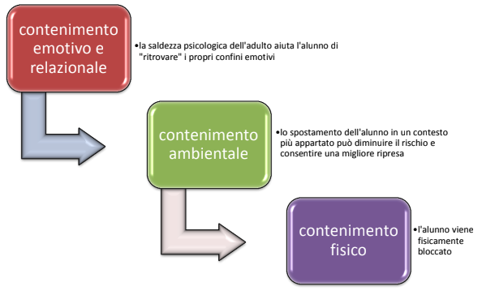
Contenimento emotivo:
L’adulto che affronta un ragazzo in crisi, e che quindi ricopre il ruolo di crisis manager, deve sempre essere calmo e parlare a voce contenuta. È bene controllare il linguaggio corporeo: ad esempio, se la voce è bassa ma i pugni sono serrati, a livello puramente istintivo il ragazzo avvertirà la cosa come una minaccia. Quindi la calma con cui l’adulto affronta la situazione, non può essere simulata, deve essere reale.
Gli altri adulti che intervengono nella crisi devono evitare di interferire con il crisis manager,
rispettare i ruoli definiti dal piano di gestione, adempiendo ai relativi compiti, senza intromettersi, senza gridare, senza scomporsi. Le eventuali divergenze di opinioni sull’intervento verranno
esaminate dopo, a mente fredda, quando i ragazzi non ci saranno più e gli adulti si incontreranno per riflettere sull’accaduto (fase di debriefing).

Contenimento ambientale:
Con il termine “contenimento ambientale” si intendono quelle modalità di intervento che possono servirsi dell’ambiente fisico (e del comportamento di altre persone), come elemento di de potenziamento o di “delimitazione” della crisi.
In ogni caso, un alunno non può mai, per nessuna ragione, essere lasciato solo in un momento di crisi, in qualsiasi ambiente si trovi. Il luogo in cui si trova l’alunno in crisi, non può mai essere chiuso a chiave.

Contenimento fisico:
Il contenimento fisico è davvero l’ultima delle strategie che possono essere messe in campo
durante una crisi, e la più complessa.
Ritornando alla funzione di holding, cui si accennava all’inizio, l’eventuale contenimento fisico ha la caratteristica tecnica ed emotiva dell’abbraccio.

Il contenimento fisico è davvero l’ultima delle strategie che possono essere messe in campo
durante una crisi, e la più complessa.
Ritornando alla funzione di holding, cui si accennava all’inizio, l’eventuale contenimento fisico ha la caratteristica tecnica ed emotiva dell’abbraccio.
Il contenimento fisico è possibile soltanto:
- quando ogni altra tecnica di contenimento sia fallita
- quando vi siano degli evidenti rischi per l’incolumità dell’alunno stesso, degli altri alunni e del personale scolastico.

È evidente che non si può consentire che un alunno si butti da una finestra o dalle scale, o che prenda un compagno per le braccia e lo trascini. Intervenire anche fisicamente, in questi casi, rientra nei doveri di protezione dell’incolumità delle persone.

Stato di necessità
Codice penale art. 54
“non è punibile chi ha commesso il fatto per esservi stato costretto dalla necessità di salvare sé od altri dal pericolo attuale di un danno grave alla persona, pericolo da lui non volontariamente causato, né altrimenti evitabile, sempre che il fatto sia proporzionato al pericolo”
La norma individua tre elementi da valutarsi: il pericolo attuale, la necessità di salvare sé od altri e la proporzionalità tra il fatto ed il pericolo.
A titolo di esempio, la Sentenza della Corte di Cassazione 14 luglio 2014 n. 30890 precisa che “occorre che l'esigenza di evitare il danno grave alla persona sia imperiosa e cogente, tanto da non lasciare altra scelta se non quella di ledere il diritto altrui”
Questo articolo del Codice penale evidenzia che è doveroso intervenire nel caso un alunno sia in grave pericolo o crei grave pericolo a qualcun altro; ove l’intervento fosse sensato e
proporzionato, non vi sarebbe punibilità per eventuali danni involontari arrecati.

È altrettanto chiaro che vanno definite, nel Piano generale, le situazioni che rendono ineludibile il ricorso alle Forze dell’ordine e/o al personale sanitario del 118, in quanto gli insegnanti non sono compresi nelle categorie professionali obbligate ad affrontare situazioni che mettano a repentaglio l’incolumità fisica (come invece sono le Forze dell’ordine, i Vigili del Fuoco, la Protezione civile, ecc.). In caso di scuole con situazioni molto difficili, è bene che vi siano accordi con le Forze dell’ordine più vicine alla sede della scuola, proprio per assicurare l’intervento in caso di rischi per l’incolumità di alunni e docenti. L’eventuale intervento fisico, cui il personale scolastico possa essere costretto in casi di estrema emergenza, e soltanto fino al venir meno della minaccia oppure all’arrivo delle Forze dell’ordine, o del 118, non ha tanto a che fare con la forza, quanto con la capacità degli adulti di fermare l’alunno senza fargli male e restando assolutamente calmi. Per questo occorre la formazione specifica di cui si parlava nel paragrafo dedicato.

Debriefing
Il debriefing è la fase con cui si chiude un processo, fase che vede coinvolti tutti gli attori di quel
processo, allo scopo di riflettere su ciò che è accaduto e di trarne insegnamento. Dall’esperienza si
apprende non in quanto la si subisce, ma per quanto la si rielabora trasformandola in
consapevolezza e apprendimento.
La scuola conosce una forma di debriefing didattico collegata in modo particolare alla didattica
per gruppi di tipo cooperativo e all’uso educativo e didattico dei giochi.
nella scuola non si tratta di questo tipo di debriefing, ma di un utilizzo di strumenti
didattici per l’elaborazione del vissuto sia negli allievi sia nei docenti. Potremmo quindi parlare di
un debriefing pedagogico-didattico, che ha lo scopo di “ricucire” il tessuto relazionale della classe.

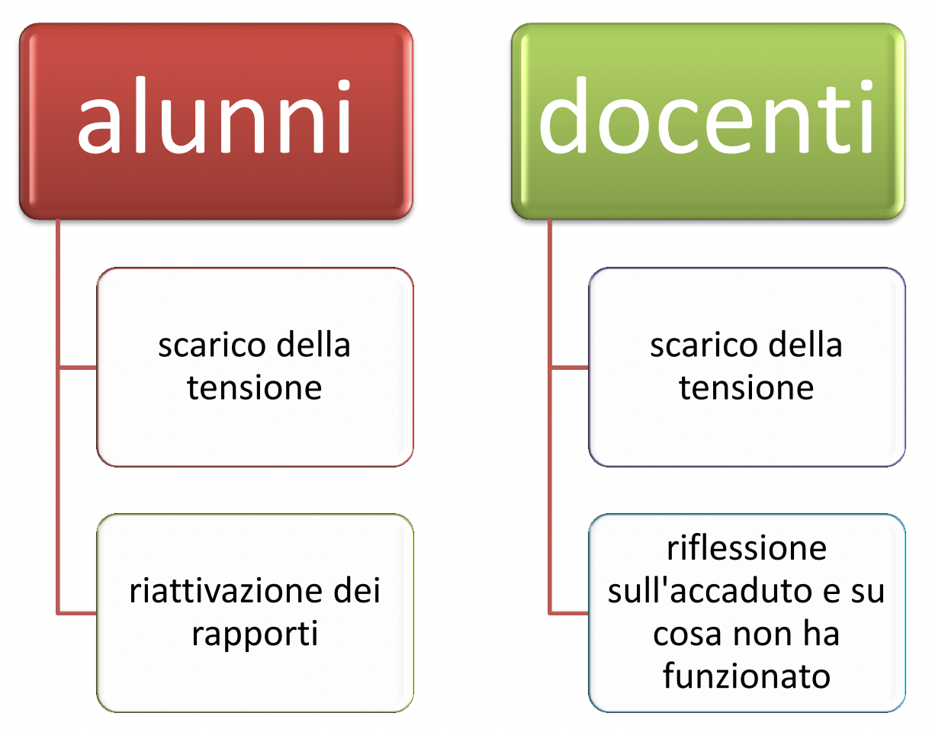 | 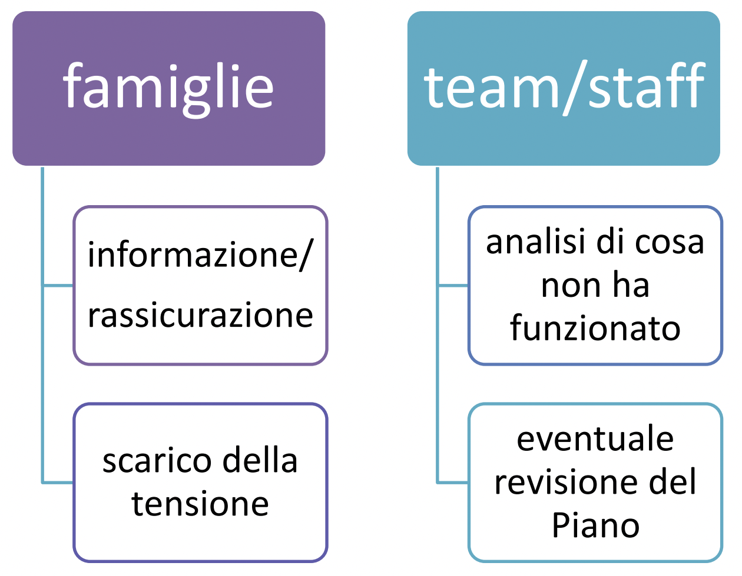

ESEMPIO DI COSA NON SI DEVE FARE NELLE PROCEDURE DI DEBRIEFING
- Forzare le persone (e soprattutto i ragazzi) a parlare quando sono ancora sotto stress
- Forzare a parlare chi non se la sente
- Usare soltanto il linguaggio orale: ci sono moltissime modalità di debriefing che utilizzano altri
- vari canali espressivi (pittura, musica, attività motoria, lettura, ...)
- Non concedere tempo per attività di rilassamento
- Riprendere subito le lezioni
- Contagiare gli alunni con le proprie emozioni
- Far sentire qualcuno colpevole
- Minacciare ritorsioni
- Permettere che l’alunno in crisi venga preso di mira dai compagni
- Mettere i genitori gli uni contro gli altri

Procedure per l’allievo che ha manifestato la crisi:
- Aiutarlo a rassettarsi e a riordinarsi; a ripulirsi se necessario
- Dargli tempo per riprendersi
- Offrirgli acqua o tè o tisane zuccherate (se non vi sono problemi di salute)
- Attivare un colloquio su ciò che accaduto che non abbia mai toni accusatori o di
reprimenda
- Stimolarlo ad elaborare il vissuto tramite strumenti espressivi (ad esempio pittura)
- Rassicurarlo sul fatto che i compagni non lo derideranno e non lo emargineranno per
quanto accaduto
- Metterlo in contatto con la famiglia, se lo richiede
- Curare molto il rientro in classe in modo che avvenga in modo accogliente, senza
nessun tipo di eccesso; cercare di recuperare normalità

Procedure per la classe:
I compagni che hanno assistito a parte della crisi hanno bisogno di calmarsi e di elaborare il
vissuto. Il tipo di elaborazione dipende innanzi tutto dall’età.
Per i bambini, l’uso del disegno è lo strumento di elaborazione migliore.
Per altre età possono essere più adeguate altre forme espressive, che saranno da individuare situazione per situazione.
Per qualsiasi età è necessario che sia assicurata ai bambini e ai ragazzi la possibilità di parlare dell’accaduto, utilizzando però un linguaggio accettabile, non giudicante e non colpevolizzante verso l’allievo in crisi.
Se l’alunno è stato ricoverato (o allontanato dalle Forze dell’ordine) occorre che la sua assenza da scuola sia occasione per una riflessione collettiva su come accoglierlo al suo rientro.

Procedura per la famiglia dell’allievo in crisi
La famiglia va avvisata secondo le procedure previste nel Piano Generale e concordate nel Piano individuale. È ovvio che in caso di emergenza la famiglia va avvisata immediatamente e comunque anche questo deve essere previsto nel Piano.

Procedura per il personale scolastico
Anche il personale scolastico accumula grande stress emotivo in caso di crisi comportamentali violente e ripetute. Per evitare il burn-out, il Piano generale deve prevedere forme di counseling tra insegnanti e forme di collaborazione con la Sanità, per attivare interventi di supporto e di supervisione psicologica al personale scolastico coinvolto.
Particolare supporto sarà riservato al crisis manager, cioè alla persona che ha gestito direttamente la crisi e che ha affrontato l’alunno. I percorsi di formazione, in questo caso, dovranno comprendere forme di supervisione sia periodiche sia di emergenza.

Analisi funzionale
Il comportamento problema si presenta a seguito di condizioni stimolo che lo precedono e che lo influenzano. L’analisi funzionale è una registrazione di episodi nella quale si descrivono esattamente gli avvenimenti immediatamente precedenti e successivi alla manifestazione di un comportamento problema, per ipotizzarne la funzione. (Vedi scheda di osservazione allegata):
A antecedente
B comportamento problema
C conseguenza
Ipotesi verrà formulata a partire dall’osservazione e conseguente analisi funzionale.

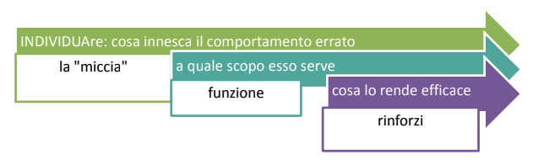

Alcuni errori da non commettere durante una crisi comportamentale

Alcuni errori comuni quando si affrontano problemi rilevanti di comportamento

Cosa non fare | Cosa fare
1) Limitarsi a definire il problema di  comportamento come appare, senza  capire qual è la sua funzione | 1) Cercare di capire qual è la funzione del  problema di comportamento (o quali  sono le funzioni); la domanda guida è:  Cosa “guadagna” questo alunno da  questo comportamento?
2) Chiedere continuamente “Perché fai  così?” non è utile perché si tratta di  reazioni non consapevoli e l’alunno non  è in grado di spiegare le ragioni del suo  comportamento | 2) Effettuare una analisi funzionale del  comportamento (ne parleremo più  avanti)
3) Quando un approccio non funziona,  intensificarlo | 3) Quando un approccio non funziona,  cambiarlo
4) Fissare troppe regole di classe e poi non  farle rispettare o farle rispettare in  modo fluttuante | 4) Fissare poche regole chiare e discusse  con la classe, accertarsi che tutti (adulti  e ragazzi) le abbiano comprese, poi  applicarle in modo costante e con  coerenza
5) Trattare tutti i problemi di  comportamento come se dipendessero  dalla volontà (NON VUOLE), anziché  considerare che molto spesso l’alunno  manca delle abilità necessarie per  comportarsi diversamente (NON PUÒ) | 5) Identificare i problemi che dipendono  da incapacità/impossibilità dell’allievo  (tutti i NON PUÒ) al fine di avviare  percorsi di apprendimento o individuare  modalità di sostituzione
6) Non occuparsi abbastanza di cosa  succede nei “momenti di transizione”  tra un insegnante e un altro, tra uno  spazio e un altro, tra una attività e  un’altra, in mensa, negli intervalli, ... | 6) Curare le transizioni perché è nei  momenti di passaggio, in cui c’è meno  strutturazione e meno vigilanza, che più  facilmente si creano situazioni di  tensione
7) Ignorare tutto/non ignorare nulla. Una  delle strategie per depotenziare un  comportamento negativo è quello di  ignorarlo, ma ciò è possibile soltanto se  si tratta di cose di poco conto. Per  contro, intervenire sempre su tutto crea  una tensione insopportabile e blocca la  vita della classe | 7) Individuare quali sono i comportamenti  da affrontare assolutamente (i più gravi,  i più pericolosi, i più destabilizzanti,  quelli che generano altri problemi a  grappolo, ...) e agire su questi uno alla  volta. Ignorare le piccole cose (non  inserendole ovviamente nelle regole  della classe)
8) Eccedere nelle punizioni. L’eccesso di  punizioni (che non può comunque  superare determinati limiti) determina  una escalation dalla quale la scuola non  può che uscire sconfitta (perché anche  sospendere un alunno è una sconfitta) | 8) Attivare percorsi di supporto ai  comportamenti positivi, che consenta di  individuare ogni più piccolo (anche  casuale) comportamento positivo,  sottolineandolo e premiandolo. Usare le  punizioni soltanto con estrema cautela  ed in estrema ratio.
9) Smettere di sperare nell’alunno e farlo  sentire abbandonato al proprio  comportamento | 9) Vale quanto detto al punto precedente;  il comportamento può sempre  cambiare
10) Evitare di identificare la persona con il  suo comportamento. Il comportamento  può essere sbagliato ma la persona non  lo è mai | 10) Trovare vie positive per far sentire  accolto e stimato l’alunno  problematico, individuare i punti di  forza, le capacità, i talenti, le  potenzialità
11) Colpevolizzare la famiglia; demandare  alla famiglia le eventuali punizioni | 11) costruire una franca alleanza con la  famiglia; in ciò anche AUSL e Servizi  Sociali rivestono un ruolo fondamentale
12) Non prenderla sul personale; tra  insegnante ed allievo il rapporto non è  mai paritario né personale | 12) Prendere le adeguate distanze dalle  situazioni in modo da poter essere in  grado di controllarsi e di agire secondo  quanto programmato

Dario Ianes, Sofia Cramerotti, Comportamenti problema e alleanze psicoeducative. Strategie di intervento per la disabilità mentale e l’autismo, Erickson, Trento, 2005, p. 14.

